武汉大学计算机学院2018-2019学年第一学期期末报告
课程名称：《 Windows编程实践》 （实验报告）
专业： 软件工程 层次：本科 年级： 2016级
姓名：___张成__________学号：_2016302580311________ __

图像处理应用程序
- 实验方案设计
（1）总体思路：采用C#Form窗体应用程序进行实验，实现对两幅有重叠区域的图片进行分析处理，并无缝拼接。
（2）关键步骤：
1.调用Windows文件系统接口打开图片文件，并输出到界面。
2.对两幅图片色彩度、大小等数据进行分析，以便进行相应处理。
3.分析图片重叠区域。
4.若图片高度相同，则按正常情况拼接。
5.若两幅图片色彩度不同，则以色彩度较高的图片为准进行拼接
6.若两幅图片大小不同，则将较小图片放大后与另一张图片进行拼接。
7.调用Windows文件系统接口保存图片，图片名、路径自命名。
8.附加功能编写，设计图片按角度旋转、左右上下翻转、灰度化处理等。

- 关键代码阐述：
1.打开图片文件，处理时将图片副本进行处理、输出显示，以便还原图片状态。
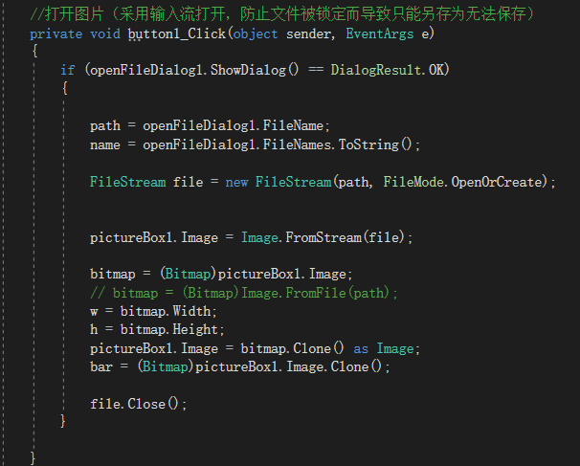
2.图片拼接。传入两个Image图片，对图片list遍历拼接。
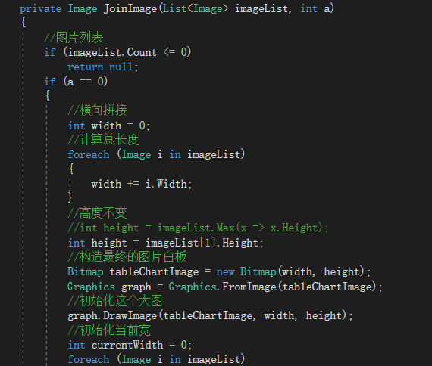

3.保存图片，图片名、路径自命名。
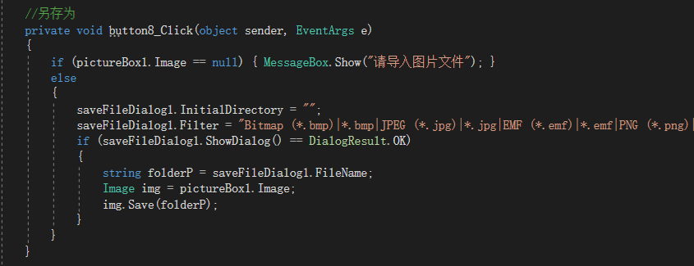
8.附加功能编写，设计图片按角度旋转、左右上下翻转、灰度化处理等。
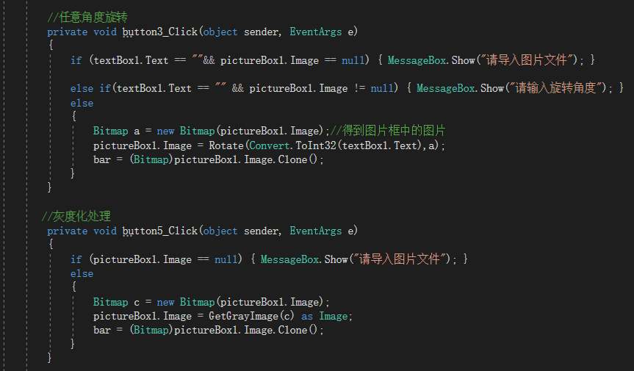

- 结论/程序运行情况
1.正常拼接：
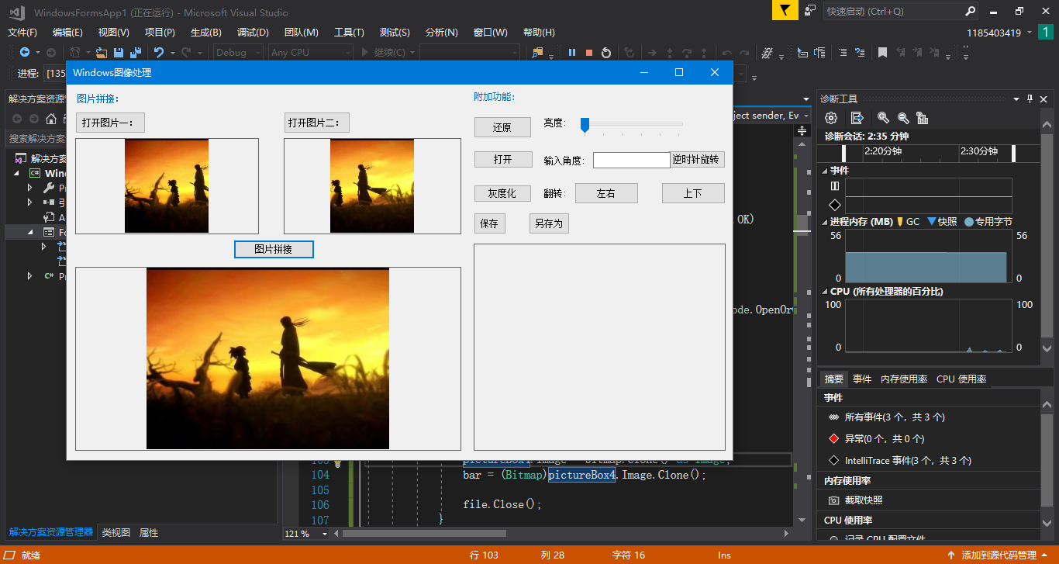
2.不同色彩度图片拼接：
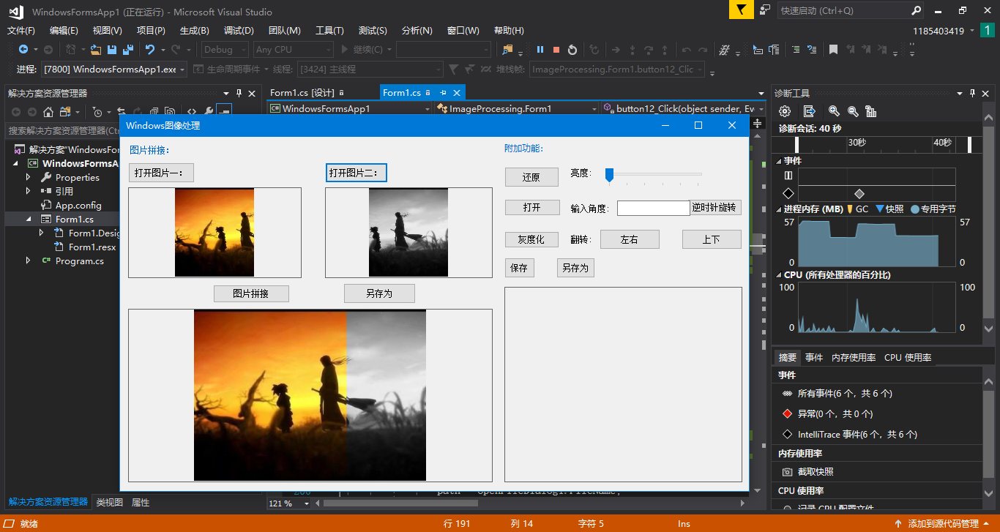
3.不同大小图片拼接：
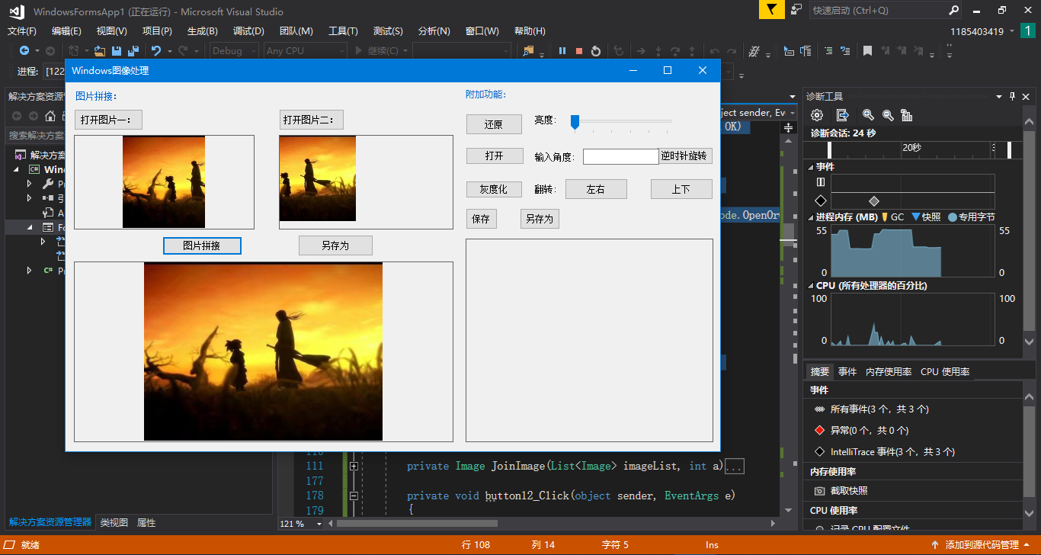
4.图片保存：
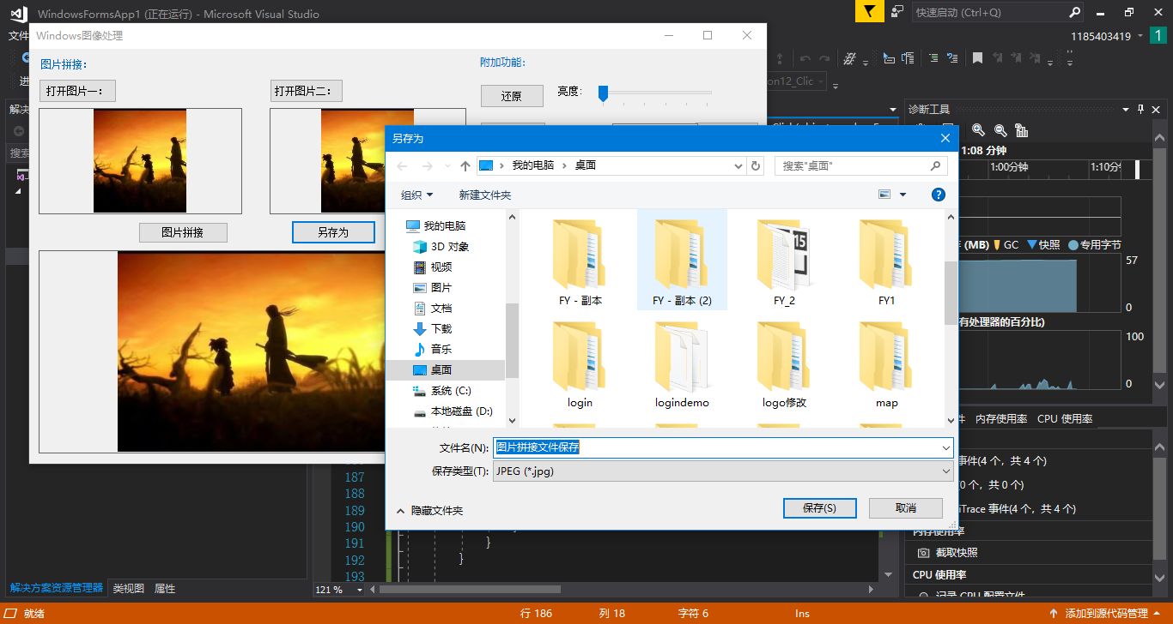
5.附加功能：灰度化、翻转、角度旋转
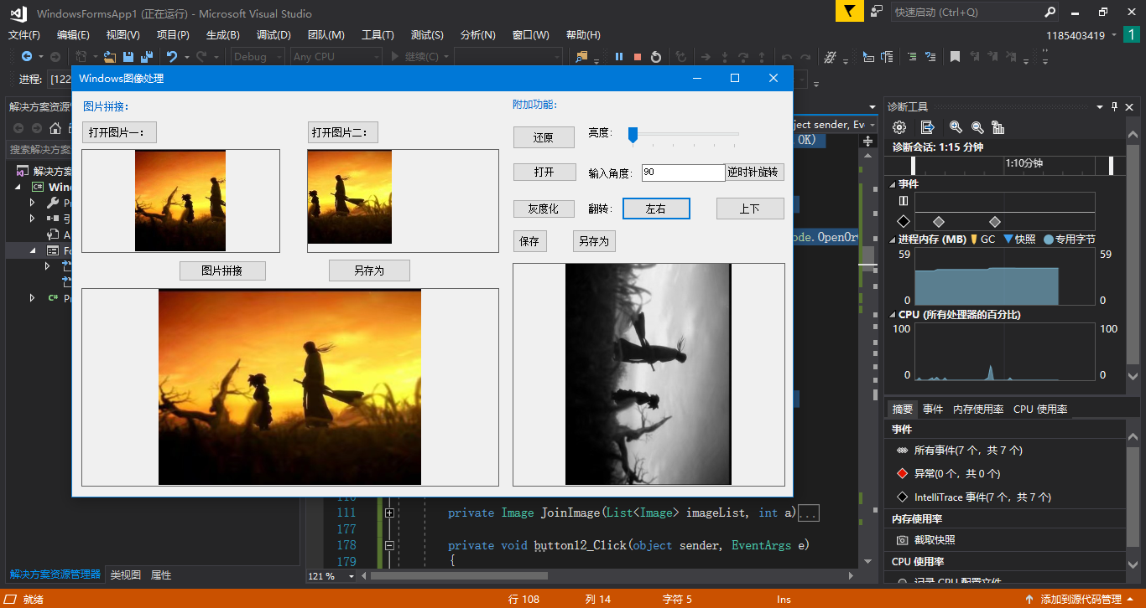

- 小结
（1）了解到了许多数字图像处理相关方面的知识。
（2）对Windows系统中调用、处理文件等方面有了更深的理解。
（3）对openCV库有一定的认识。
（4）代码遇到问题时要抓住步骤核心分析。

